Тема: Пристрої введення-виведення інформації.
План
- Пристрої введення інформації.
- Пристрої виведення інформації.
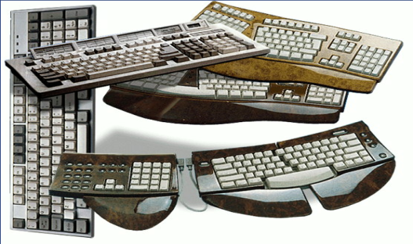
- Пристрої введення-виведення інформації.
Пристрої введення-виведення забезпечують користувачу введення інформації (програми та даних) у пам’ять комп’ютера і виведення результатів роботи.
Пристрої введення інформації
Клавіатура – це основний пристрій ручного введення інформації – команд і даних.
Стандартна клавіатура IBM PC має не менш 101 клавіші, за допомогою яких можуть бути згенеровані 256 різноманітних символів та знаків. Клавіатури створені для зручної роботи на комп’ютерах під управлінням операційної системи Windows, мають 104, 108 або 109 клавіш.
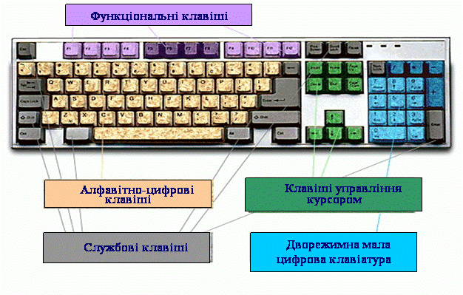
Алфавітно-цифрові клавіші – введення літер, символів, цифр.
Службові клавіші:
<Enter> | Закінчення введення команди
<Shift> | Введення великих літер і символів верхнього регістра клавіатури
<Caps Lock> | Фіксація/відміна фіксації режиму великих літер
<Ctrl>, <Alt> | Використовуються з комбінаціями інших клавіш
<Esc> | Переривання програми
<Backspace> | Вилучення символів ліворуч від курсору
<Delete> | Вилучення символів праворуч від курсору
<Insert> | Переключення режиму вставлення/заміни
<Print Screen> | Виведення вмісту екрана на друк при роботі в DOS або його копіювання в буфер обміну при роботі в Windows
<Scroll Lock> | Управління виведенням інформації на екран при роботі в DOS
<Pause> | Зупинення виконання деяких програм
Клавіші управління курсором:
<ç>, <è>, <é>, <ê> | На один символ вліво, вправо, на один рядок вгору, вниз
<Home>, <End> | До початку або кінця рядка
<Page Up>, <Page Down> | На одну сторінку догори або вниз
Мала цифрова клавіатура:
<Num Lock> увімкнено | Введення цифр
<Num Lock> вимкнено | Дублювання клавіш управління курсором і службових клавіш
Функціональні клавіші:
<F1-F12> | Клавіші виконання різних спеціальних дій, які визначаються працюючою програмою (наприклад, натискування <F1> викликає допомогу)
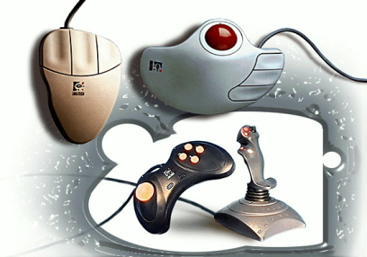
Маніпулятори – це пристрої введення, що забезпечують природний спосіб спілкування користувача з комп’ютером.
Найбільш розповсюдженим маніпулятором є миша (відеоролики), але є й інші маніпулятори: трекбол, джойстик, графічний планшет.
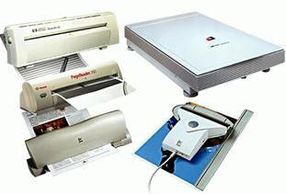
Сканери (відеоролик) – це пристрої, які дозволяють вводити в комп’ютер зображення з паперу або іншої плоскої поверхні. Сканери відрізняються один від одного роздільною здатністю та кількістю сприйманих кольорів або відтінків сірого кольору. За допомогою системи оптичного розпізнавання символів комп’ютер може розпізнавати текст у введеній картинці, це дозволяє швидко вводити в комп’ютер надрукований текст.
Види сканерів: ручний сканер, планшетний, протяжний, барабанні сканери та проекційні.
Цифрові фото- та відеокамери призначені для введення графічної та звукової інформації.
Мікрофон – пристрій для введення звукової інформації.
Пристрої виведення інформації
Монітор – є основним пристроєм виведення обчислювальної системи і призначений для виведення на екран текстової і графічної інформації. Монітори бувають кольорові й монохромні з розміром екрана від 14 до 24 дюймів.
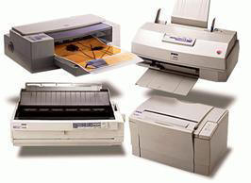
Принтери – пристрої друкування, призначені для виведення текстової та графічної інформації на папір, плівку.
Види принтерів: матричний, струменевий (відеоролики) та лазерний принтери.

Плоттери – призначені для друкування графічних зображень великих форматів.

Пристрої введення-виведення інформації

Модеми – це пристрої для обміну інформацією з іншими комп’ютерами через телефонну мережу. Модем перетворює двійкові дані, що надходять від комп’ютера, в електричні сигнали для передачі по телефонній лінії, і навпаки.
Факс-модем – пристрій, який поєднує можливості модему й обміну факсимільними зображеннями з іншими факс-модемами і звичайними факс-апаратами.
Звукові плати – пристрої сполучення комп’ютера з джерелами аудіо сигналів, а також із вихідними аудіо пристроями й акустичними системами.
Відеоплати – це пристрої, що дозволяють вводити в комп’ютер відео матеріал зі звичайного відеомагнітофона або відеокамери для подальшої його обробки – монтажу, накладення титрів і т.д. Також можливо записувати оброблений матеріал на відеомагнітофон.

